Л А Б О Р А Т О Р Н А Я Р А Б О Т А 10
ОПРЕДЕЛЕНИЕ СКОРОСТИ ПОЛЕТА СНАРЯДА С ПОМОЩЬЮ
БАЛЛИСТИЧЕСКОГО КРУТИЛЬНОГО МАЯТНИКА
1 ЦЕЛЬ РАБОТЫ
Определить скорость полета снаряда, используя баллистический крутильный маятник FPM-09.
2 БИБЛИОГРАФИЯ
1 Савельев И.В. Курс физики: Учеб. пособие для студентов втузов.- [В 3-х т.].- Т.1: Механика. Молекулярная физика.- М.: Наука, 1989.- 350 с.
2 Трофимова Т.И. Курс физики.- М.: Высш. шк., 1998.- 542 с.
3 Физический практикум / Под. ред. В.И. Ивероновой.- М.: Физматгиз.- 1962.- 956 с.
3 ТЕОРЕТИЧЕСКОЕ ВВЕДЕНИЕ
Непосредственное определение скорости полёта снаряда (пули) ввиду её большой величины является нелёгкой экспериментальной задачей. Поэтому применяют косвенные методы. Один из них основан на использовании абсолютно неупругого соударения пули с телом достаточно большой, по сравнению с пулей, массы, которое может вращаться относительно неподвижной вертикальной оси. Роль массивного тела выполняет баллистический маятник, подвешенный на стальной проволоке. Получив энергию от пули, он совершает крутильные колебания.
Если пренебречь моментом сил трения, то на основании закона сохранения момента импульса для системы маятник-пуля можно записать
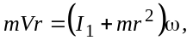 (1)
где m - масса пули, V - её скорость r - расстояние от оси вращения маятника до точки удара пули, I₁ - момент инерции маятника, ω - его угловая скорость.
Кинетическая энергия вращательного движения маятника с пулей переходит в потенциальную энергию закрученной проволоки, на которой подвешен маятник, равную работе против сил упругости 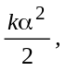где k - модуль кручения, α - угол отклонения маятника:
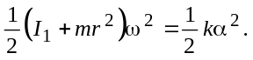 (2)
Из уравнений (1) и (2) получаем
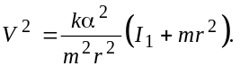
Так как момент инерции пули значительно меньше момента инерции маятника, то им можно пренебречь. Тогда
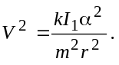 (3)
Момент сил упругости проволоки пропорционален углу поворота маятника
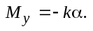.
По второму закону динамики вращательного движения
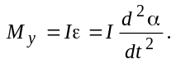
Тогда 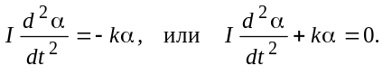
Решением этого уравнения является выражение
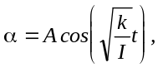
в чем можно убедиться подстановкой. Величина играет роль циклической частоты , которая равна 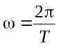, тогда
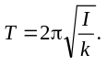
Таким образом , в нашем случае маятник будет совершать гармонические колебания с периодом
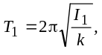 (4)
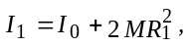 где 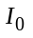- момент инерции самого маятника, а 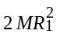- момент инерции двух грузов массы М, центры масс которых находятся на расстоянии R₁ от оси вращения. Если грузы придвинуть к оси так, чтобы расстояние от их центров масс до оси стало равным R₂, то период колебаний будет
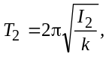 (5)
где 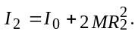
Из формул (4) и (5) определим 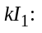
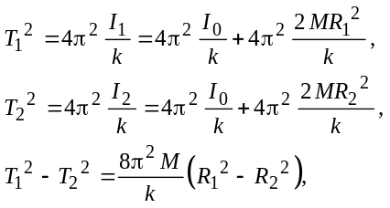
откуда
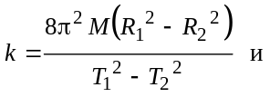
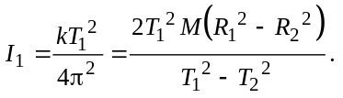
Тогда
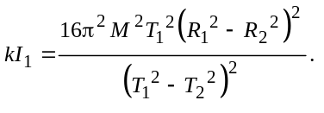
Подставим это в формулу (3):
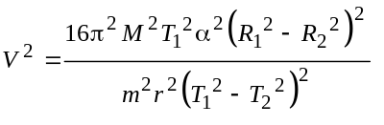
и получаем расчетную формулу
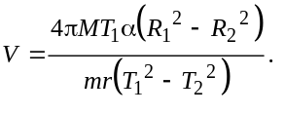 (6)
4 ПРИБОРЫ И ПРИНАДЛЕЖНОСТИ
1 Крутильный баллистический маятник.
2 Снаряд.
3 Универсальный миллисекундомер FPM-14.
4 Фотоэлектрический датчик.
5 ОПИСАНИЕ УСТАНОВКИ
Общий вид баллистического маятника FPM-09 показан на рисунке 1.
Основание 1 оснащено регулируемыми ножками 2, которые позволяют выравнивать прибор. В основании закреплена колонка 3, на которой находятся верхний 4, нижний 5 и средний 6 кронштейны. К среднему кронштейну прикреплено стреляющее устройство 7, а также прозрачный экран с нанесенной на него угловой шкалой 8 и фотоэлектрический датчик 9. Кронштейны 4 и 6 имеют зажимы для крепления стальной проволоки 13, на которой подвешен маятник. Он состоит из 2-х чашечек, наполненных пластилином 10, двух перемещаемых грузов 11, двух стержней 12, водилки 14. Фотоэлектрический датчик соединен разъемом с привинченным к основанию универсальным миллисекундомером FPM-14 15. При движении маятника прерываемый водилкой поток света от лампочки падает на фоторезистор, в результате чего в его цепи генерируются электрические импульсы, которые после усиления подаются на вход миллисекундомера. Миллисекундомер имеет счетчик периодов (до 99) и счетчик времени (до 99,999 с). Результаты высвечиваются на лицевой панели. Кроме того на лицевой панели миллисекундомера имеются клавиши: ‘сеть’ - нажатие ее включает питающее (При этом высвечиваются нули цифровых индикаторов и загорается лампочка фотоэлектрического датчика ); ‘Сброс’- нажатие ее вызывает сброс схем миллисекундомера и генерирование сигнала разрешения на измерение; ’Стоп’- окончание измерения.
На задней панели миллисекундомера находятся входное гнездо для подключения фотоэлектрического датчика и заземляющий зажим.
6 ПОРЯДОК ВЫПОЛНЕНИЯ РАБОТЫ
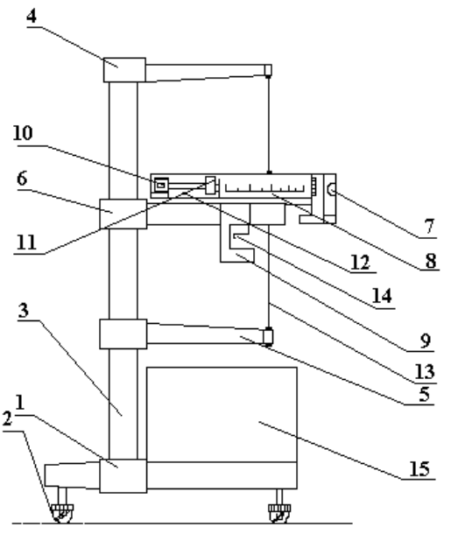
Рисунок 1
1 Расположить грузы 11 на расстоянии R₁ от оси вращения. (Расстояние R₁ измеряется от центра масс груза до оси вращения маятника).
2 Установить маятник в таком положении, чтобы черта на чашечке показывала угол отклонения α₀ = 0.
3 Выдвинуть крючок стреляющего устройства до упора, затем с его помощью сжать пружину до щелчка. Надеть снаряд на верхний стержень стреляющего устройства и выстрелить.
4 Измерить максимальный угол отклонения маятника α (градусы перевести в радианы).
5 Измерить расстояние r от оси вращения маятника до центра масс пули.
6 Включить вилку в сеть и нажать клавишу «Сеть» счётчика времени.
7 Отклонить рукой маятник на угол α. Затем одновременно нажать клавишу «Сброс» и отпустить маятник.
8 Измерить время t₁ 10 колебаний и вычислить период одного колебания Т₁. (Кнопку «Стоп» нажимать после того как будет отсчитано 9 периодов, а не 10, т.к. отсчёт прекращается только после прохождения целого числа периодов).
9 Расположить грузы 11 на расстоянии R₂ от оси вращения маятника и повторив действия пунктов 7,8 вычислить новый период колебаний Т₂.
10 Определить скорость снаряда V по формуле
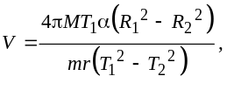
где М = 0,19 кг, m = 2⋅10⁻³ кг.
11 Повторить действия в пунктах 1...10 n раз.
12 Результаты измерений и вычислений занести в таблицу 1.
13 Определить среднее значение скорости снаряда
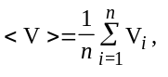
где n - число измерений.
14 Определить абсолютную погрешность каждого измерения
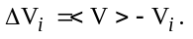
15 Найти квадраты абсолютных погрешностей 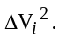
16 Вычислить среднюю квадратичную погрешность ΔS.
17 Для надёжности α = 0,95 и данного числа измерений определить по таблице коэффициент Стъюдента t_{α}(n).
18 Найти доверительный интервал
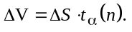
19 Результат записать в виде
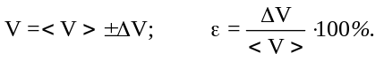
Таблица 1
№ | 1 | 2 | 3 | 4 | 5 | 6 | 7
R₁, м
R₂, м
α₁, рад
α₂, рад
t₁, c
T₁, c
t₂, c
T₂, c
V_{i}, м/c
<V>,м/c
ΔV_{i}, м/c
(ΔV_{i})², (м/c)²
ΔS, м/c
ΔV, м/c
ε, %
7 КОНТРОЛЬНЫЕ ВОПРОСЫ
1 Что такое удар? Какие виды ударов вы знаете?
2 Какие законы сохранения выполняются при абсолютно упругих и неупругих ударах?
3 Вывести уравнение колебания крутильного баллистического маятника.
4 Какие ещё виды маятников вам известны?
5 Что такое момент инерции тела и каков его физический смысл?
6 В чём состоит метод определения скорости снаряда с помощью крутильного баллистического маятника?
7 Вывести расчётную формулу для скорости снаряда. Какие законы сохранения при этом используются?
8 Какие факторы могут влиять на точность эксперимента?
* * *

